SVOLGIMENTO TEST
https://www.isfalconegallarate.edu.it/
NELL’HOME PAGE

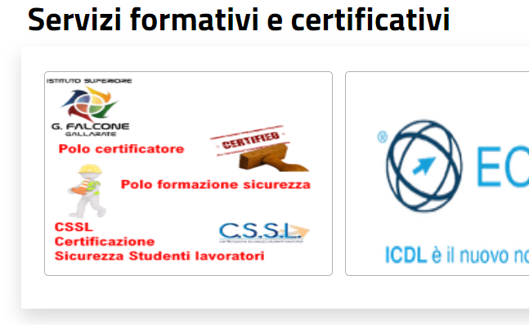
CLICCARE SU
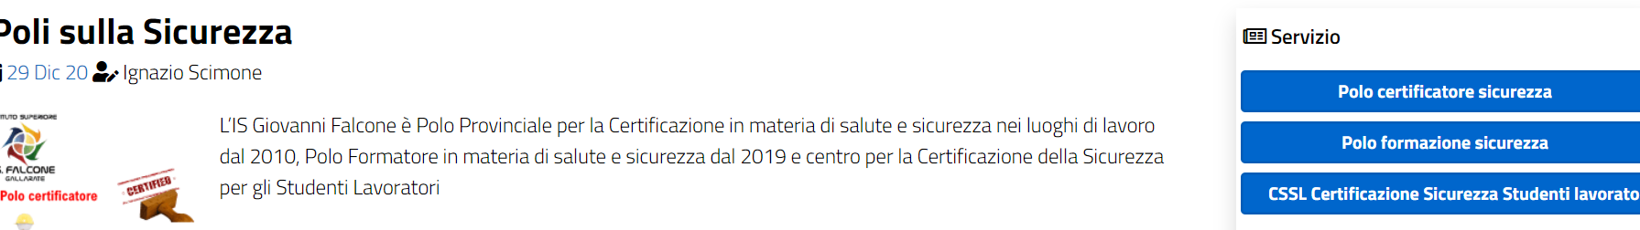
SUCCESSIVAMENTE SU

DI SEGUITO

OPPURE DIGITARE SULLA BARRA DELL’INDIRIZZO DEL BROWSER
https://auth.questbase.com/#/account/isfalcone

E DARE INVIO
DIGITARE NOME UTENTE E PWD
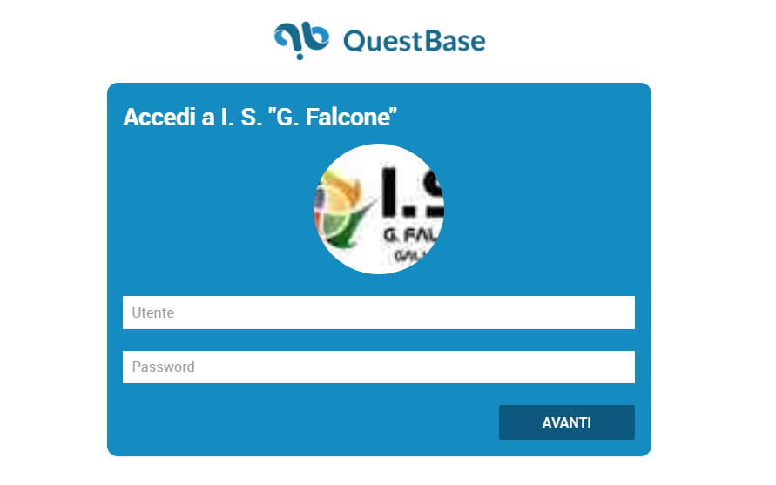

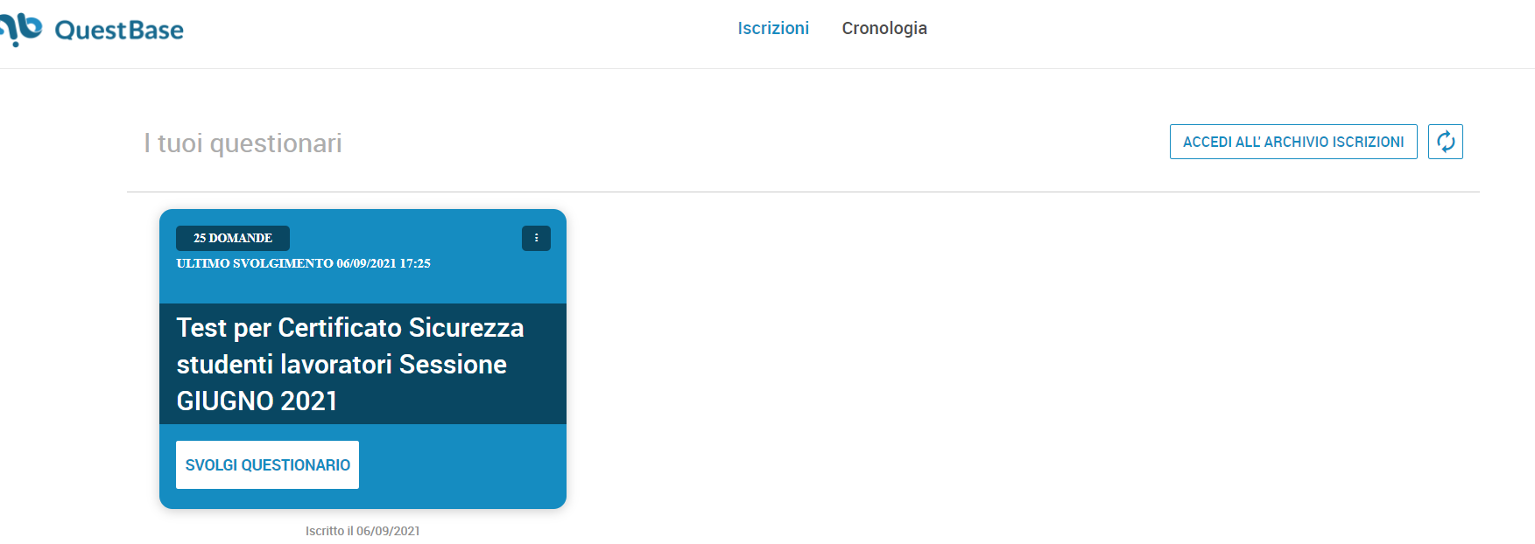
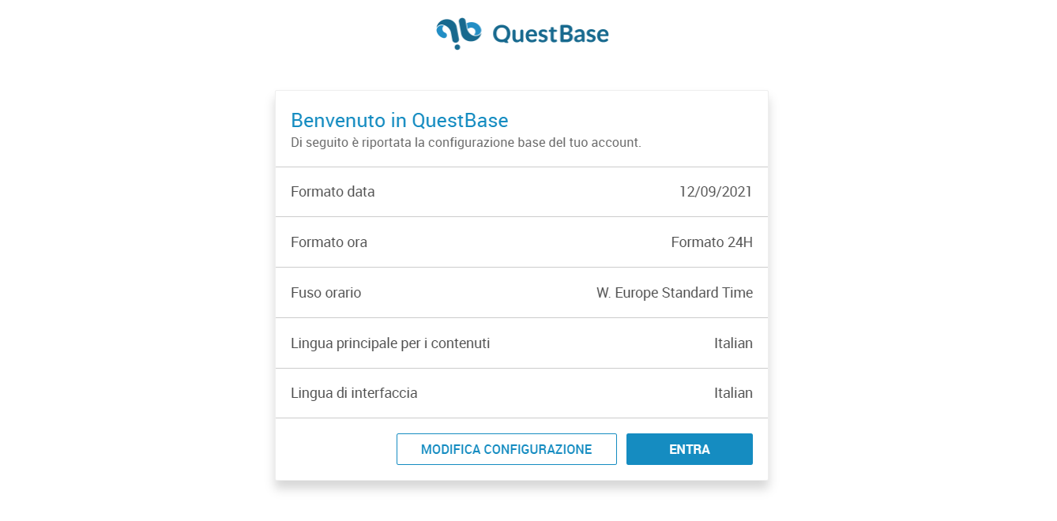
NON MODIFICARE LA CONFIGURAZIONE MA CLICCARE SOLO SU ENTRA
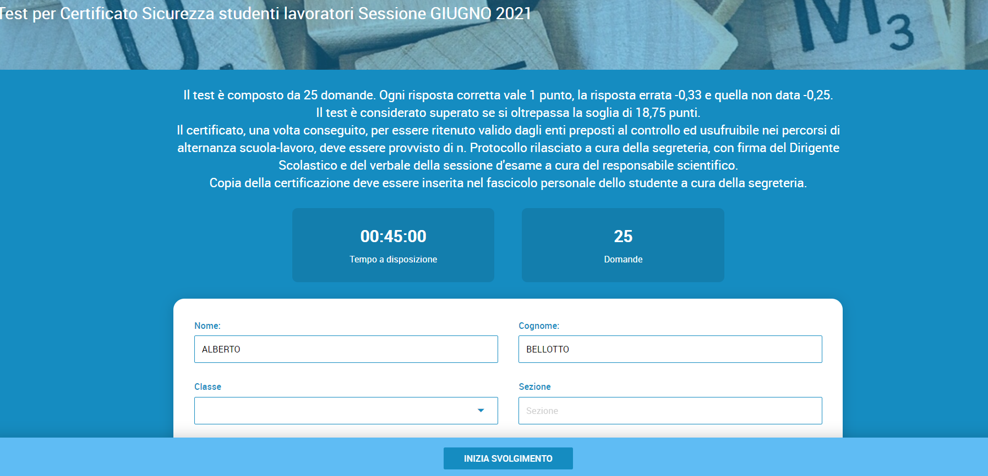
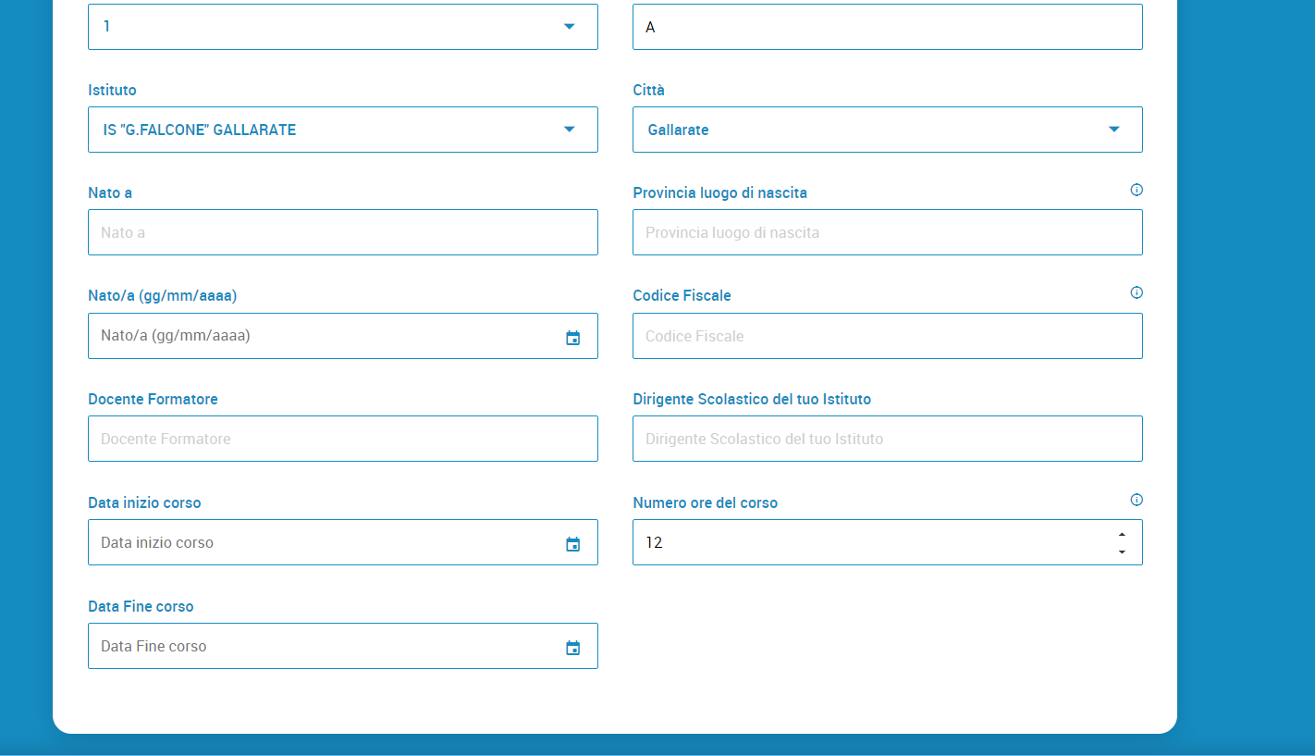
TERMINATO IL TEST SI CLICCA SU TASTO INVIA
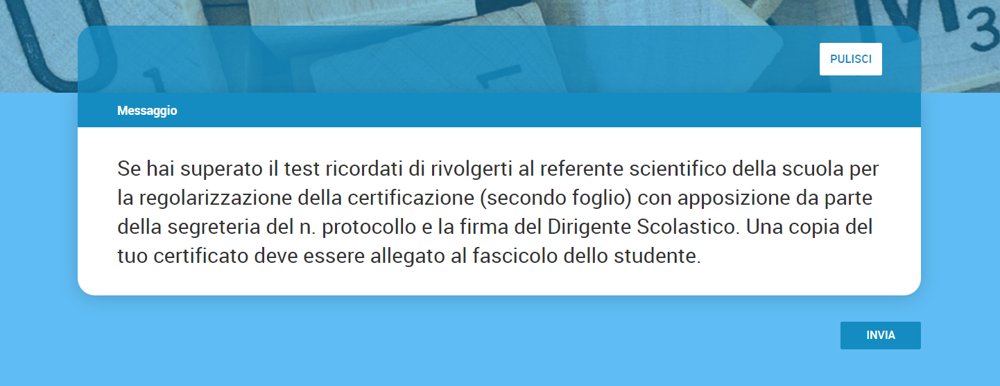
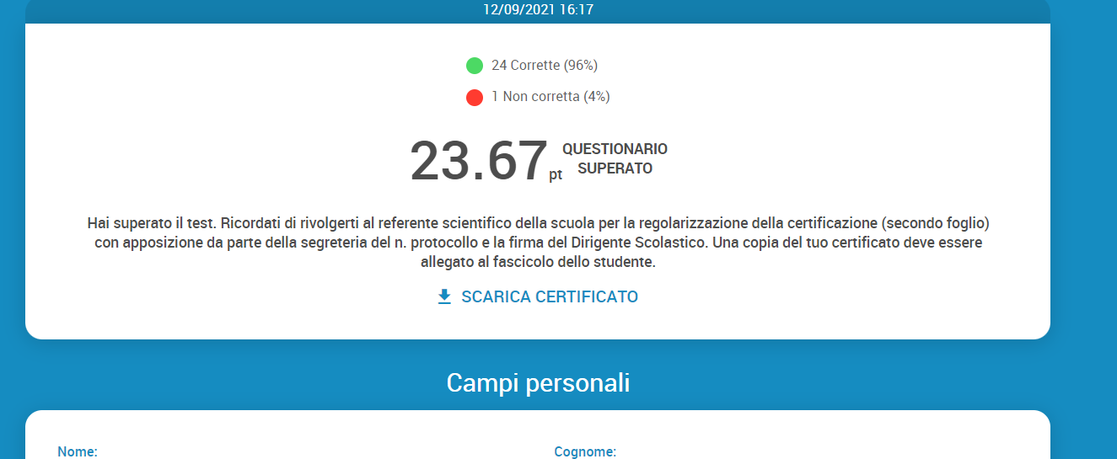
SUPERATO SI CLICCA SU SCARICA CERTIFICATO
SI CONSIGLIA DI SALVARE COPIA OLTRE ALLA STAMPA
UNA COPIA DEL CERTIFICATO VA CONSERVATA NEL FASCICOLO PERSONALE DELLO STUDENTE

PER RECUPERARE IL CERTIFICATO INSERISCO IL NOME UTENTE E LA PWD
CLICCARE SU CRONOLOGIA
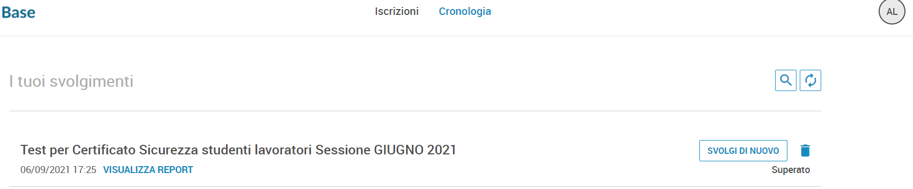
VISUALIZZA REPORT – SCARICA ATTESTATO
NON E’ POSSIBILE SVOLGERE DI NUOVO IL TEST
